1. Hungexpo Budapest Congress and Exhibition Center
Ungerns största och mest moderna mäss- och konferensanläggning.
- Stad: Budapest
- Kapacitet: upp till 36 000+ personer
- Över 70 000 m² eventyta
- Flera stora mässhallar och moderna kongressytor
- Ett av Centraleuropas starkaste MICE-centers.
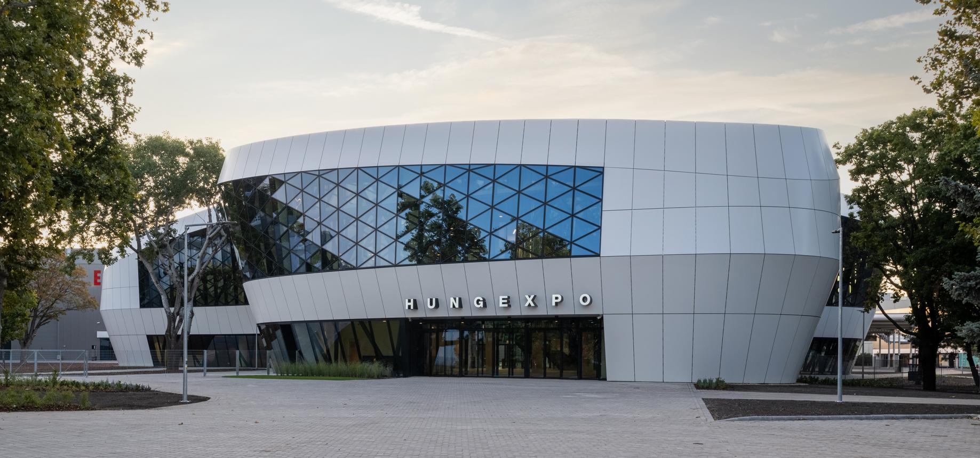
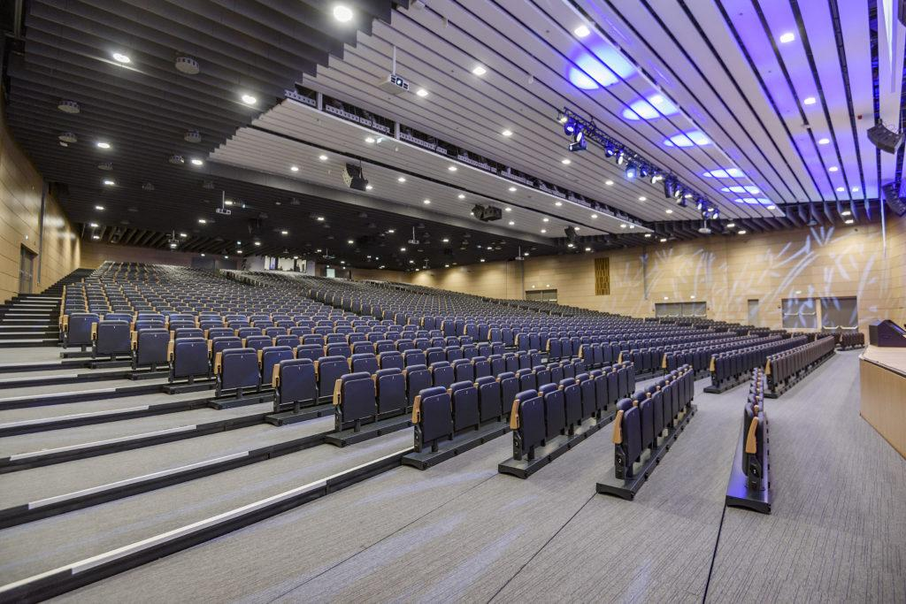
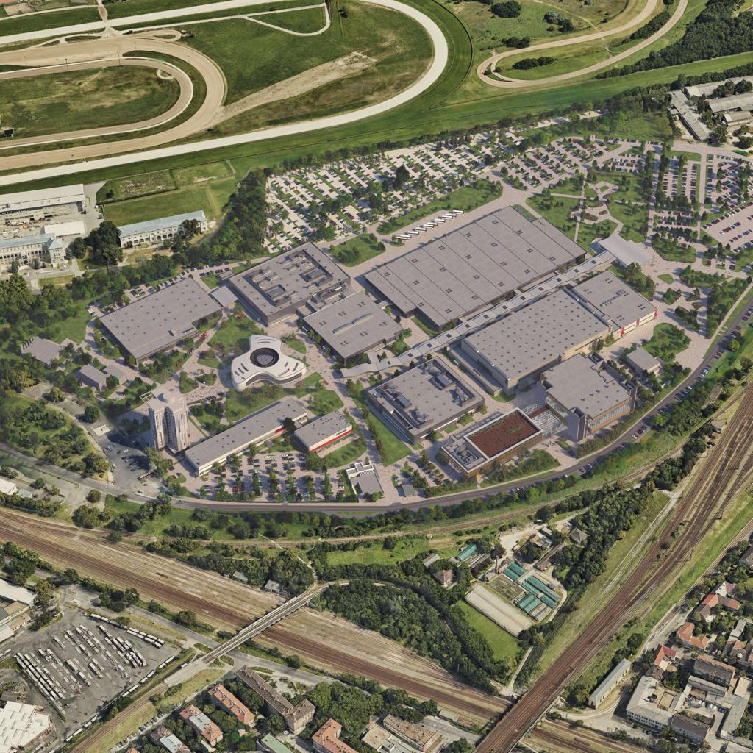
2. Budapest Congress Center
En av Ungerns mest etablerade och prestigefyllda konferensanläggningar.
- Stad: Budapest
- Kapacitet: upp till 3 000 personer
- Stor auditorium och flera konferensrum
- Väldigt populär för internationella kongresser och corporate events.
- Ett av landets mest ikoniska business venues.
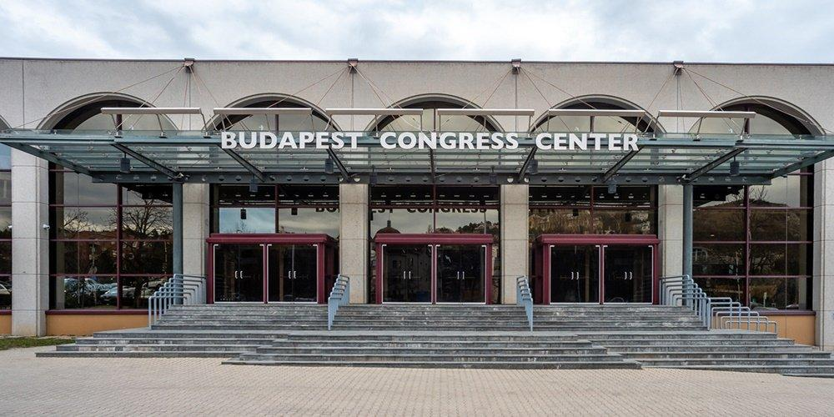
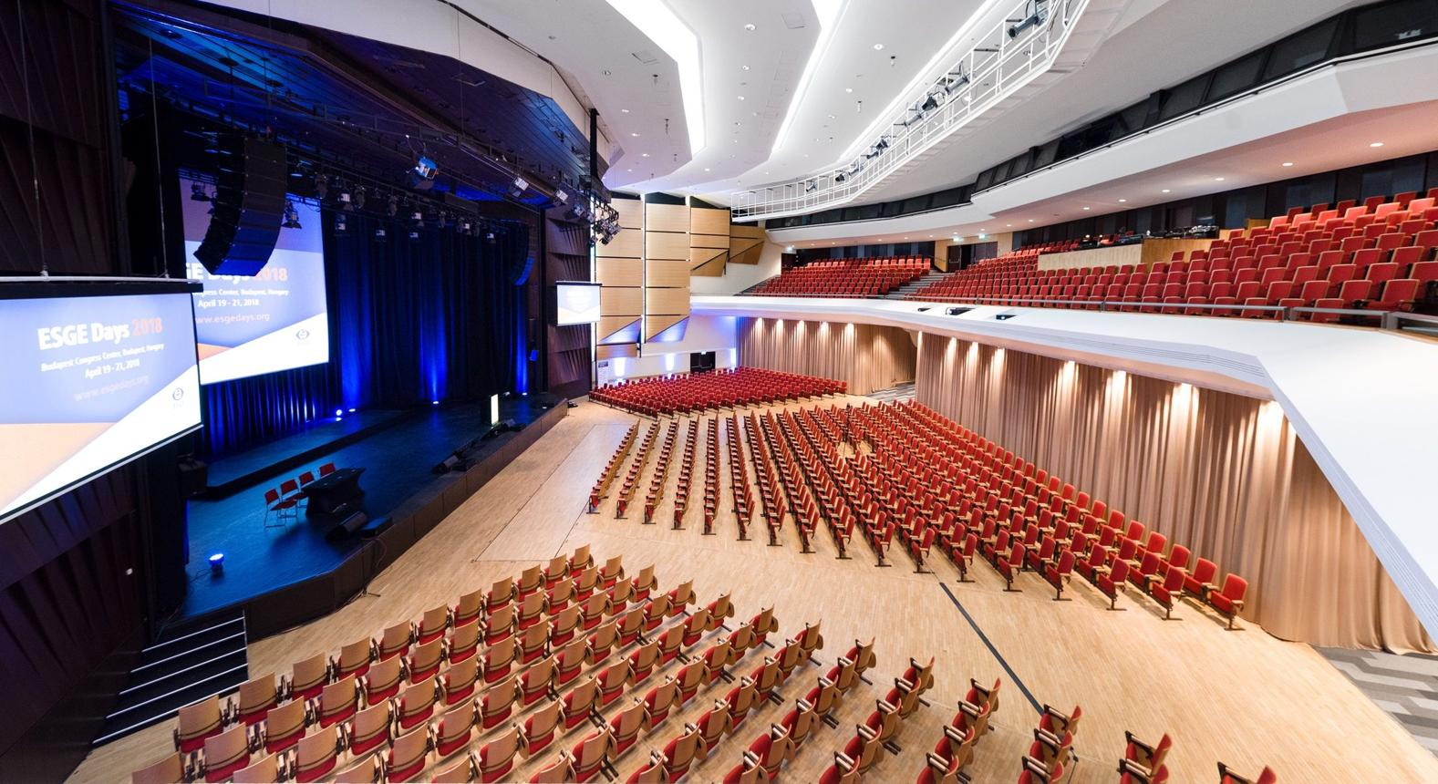
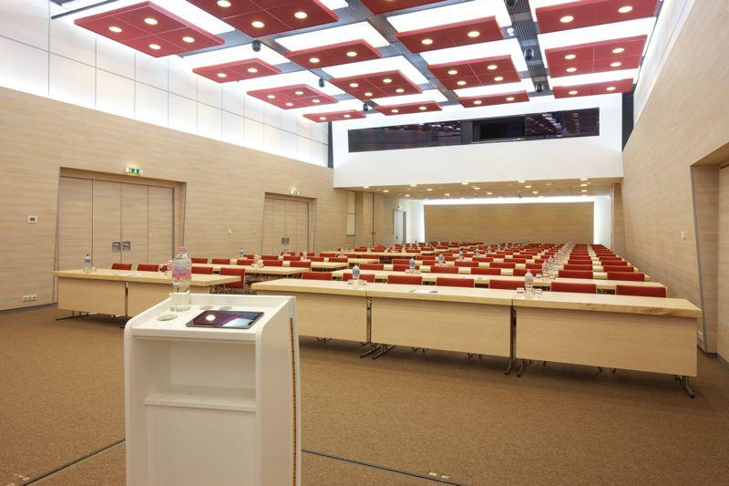
6

3. Bálna Budapest
En av Budapests mest moderna och designfokuserade eventvenues.
- Stad: Budapest
- Kapacitet: upp till 3 000+ personer
- Premium venue vid Donau
- Väldigt populär för corporate events, tech-events och internationella konferenser.
- Modern arkitektur och exklusiv känsla.
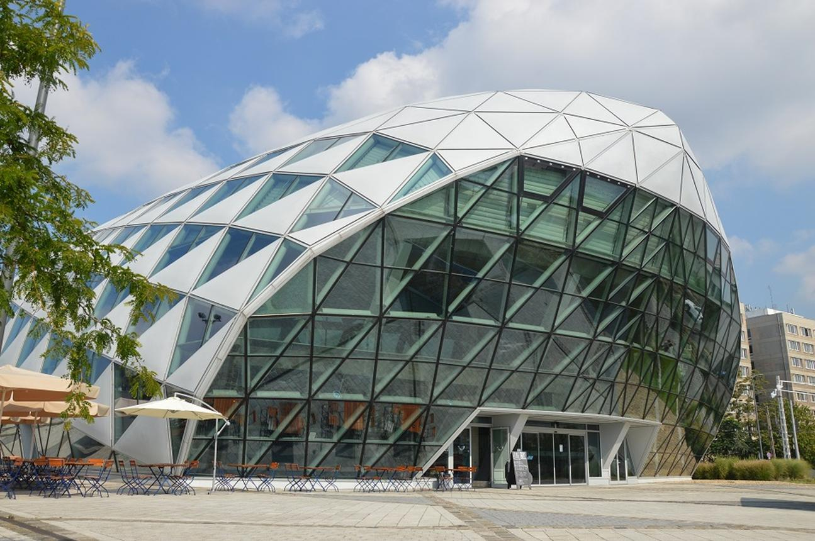
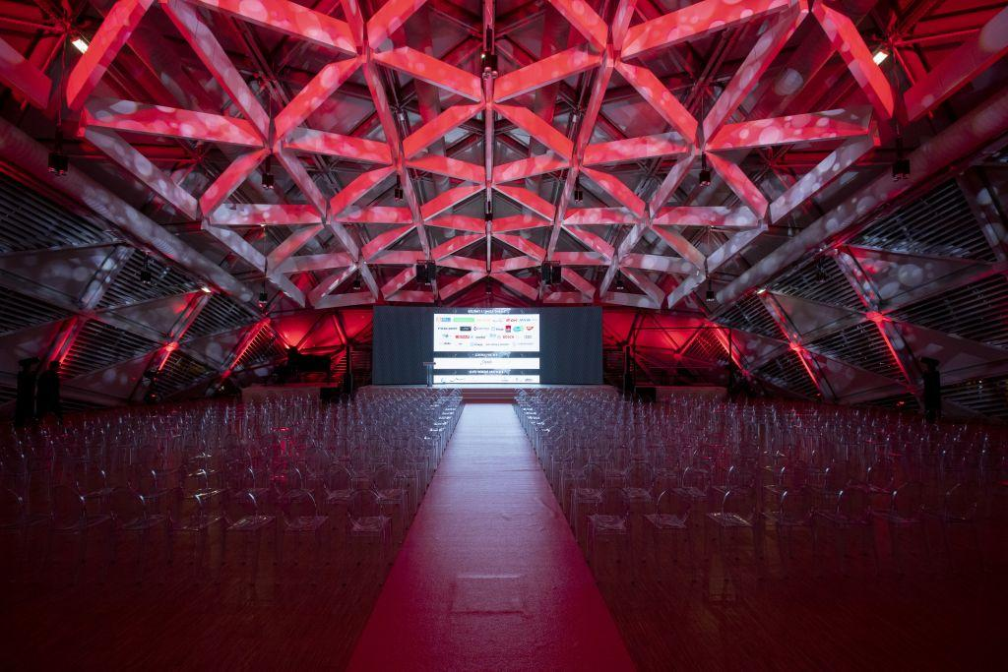
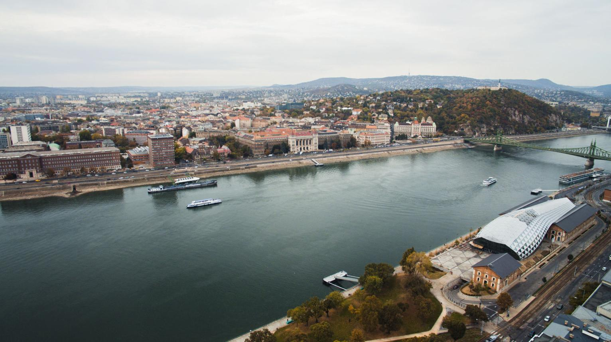
6

4. Groupama Arena Conference & Event Center
En av Ungerns största moderna multi-purpose venues.
- Stad: Budapest
- Kapacitet: upp till 5 000 personer
- Kombination av arena, konferens och premium eventytor
- Väldigt populär för stora företagsevent och internationella konferenser.
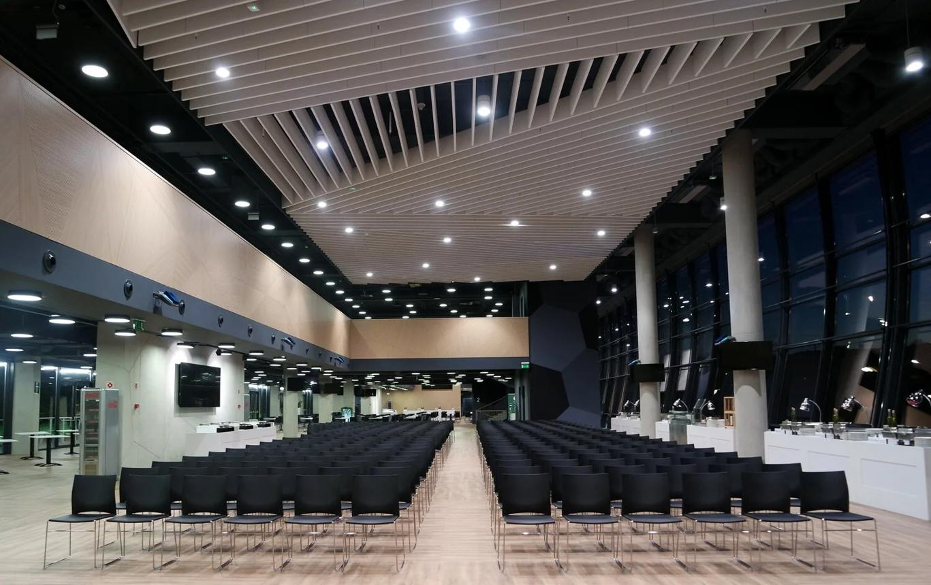
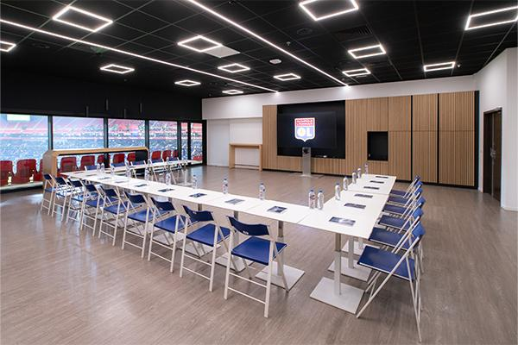
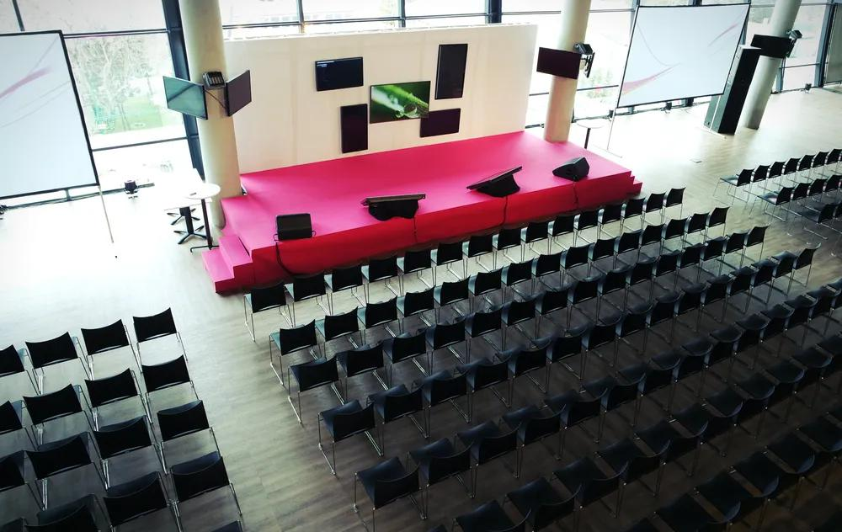
6

5. Corinthia Budapest Conference Center
Ett av Ungerns mest premium konferenshotell.
- Stad: Budapest
- Kapacitet: upp till 2 200 personer
- Elegant ballroom och flera konferensrum
- Väldigt stark inom luxury corporate events och internationella business meetings.
- Kombinerar femstjärnigt hotell med stora konferensmöjligheter.
